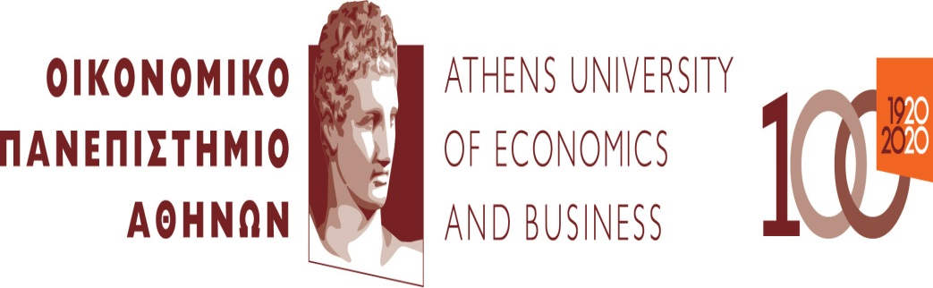

Συνέντευξη Τύπου
«100 Χρόνια ΟΠΑ»
Τρίτη 17 Σεπτεμβρίου 2019, Radisson Blu Park Hotel

Εκατό Χρόνια Οικονομικό Πανεπιστήμιο Αθηνών

Ο Εορτασμός

Ομότιμος Καθηγητής Σπύρος Λιούκας,
Πρόεδρος Επιτροπής Εορτασμού της Επετείου 100 Χρόνων από την Ίδρυση του ΟΠΑ

Η Επιτροπή Εορτασμού της Επετείου 100 Χρόνων από την Ίδρυση του ΟΠΑ στην οποία συμμετείχαν επίσης η Πρόεδρος του Τμήματος Οικονομικής Επιστήμης, καθηγήτρια Ελένη Λουρή-Δενδρινού και ο Πρόεδρος του Τμήματος Μάρκετινγκ και Επικοινωνίας, καθηγητής Βλάσης Σταθακόπουλος, είχε ως έργο τον σχεδιασμό του εορτασμού και την υποβολή προτάσεων για εκδηλώσεις και δράσεις.

Κύριοι στόχοι του σχεδιασμού ήταν αφενός η προβολή του ΟΠΑ ως κορυφαίου εκπαιδευτικού ιδρύματος στα αντικείμενά του και αφετέρου η ανάδειξη της ιστορικής πορείας του αλλά και την τοποθέτησή του στο σήμερα και στο αύριο. Η επέτειος αυτή αποτελεί ευκαιρία να αναδειχθεί η ταυτότητα του ΟΠΑ, με έμφαση στις αξίες του που είναι η αριστεία η καινοτομία η εξωστρέφεια και η κοινωνική προσφορά.

Η επιτροπή πρότεινε μια σειρά εκδηλώσεων και δράσεων αφού επεξεργάστηκε σειρά προτάσεων που υποβλήθηκαν από μέλη της κοινότητας του Ιδρύματος, σε συνέχεια πρόσκλησης εκδήλωσης ενδιαφέροντος υποβολής προτάσεων και ιδεών.

Ο εορτασμός περιλαμβάνει εκδηλώσεις και δράσεις κατά τη διάρκεια του ακαδημαϊκού έτους 2019-2020, όπως:
- Την κεντρική επετειακή εκδήλωση
- Την έκδοση επετειακού ιστορικού τόμου
- Ένα επιστημονικό συνέδριο
- Σειρά εκδηλώσεων για τους αποφοίτους
- Καλλιτεχνική εκδήλωση με φιλανθρωπικό σκοπό
- Δημιουργία ειδικού επετειακού microsite
- Δημιουργία video για τα 100 χρόνια ΟΠΑ
- Αγώνα δρόμου ΟΠΑ Run
- Σειρά αναμνηστικών ειδών όπως γραμματόσημο, νόμισμα αλλά και είδη δώρων με το λογότυπο των 100 χρόνων ΟΠΑ

Η κεντρική εκδήλωση του εορτασμού με την παρουσία της Α.Ε. του Προέδρου της Δημοκρατίας Κυρίου Προκοπίου Παυλοπούλου, η οποία θα πραγματοποιηθεί τον Νοέμβριο του 2019, περιλαμβάνει την προβολή του επετειακού video, μια αφήγηση με τα ορόσημα του Πανεπιστημίου στη διάρκεια ενός αιώνα ιστορίας και την τοποθέτησή του στο σήμερα και το αύριο της εκπαίδευσης, της επιστήμης και της κοινωνίας στην Ελλάδα και στο εξωτερικό. Η εκδήλωση θα πλαισιωθεί από καλλιτεχνικά δρώμενα, από διεθνούς φήμης δημιουργούς και εκτελεστές.

Η ιστορία του ΟΠΑ, σε παράλληλη πορεία με την ιστορία της χώρας, την ιστορία της οικονομίας και της εκπαίδευσης, αναλύεται μετά από έρευνα και συλλογή υλικού, από ομάδα έγκριτων ιστορικών, με εμπειρία στα αντικείμενα αυτά. Τη συγγραφή του ιστορικού τόμου ανέλαβε η καθηγήτρια Οικονομικής Ιστορίας του ΟΠΑ Ιωάννα Πεπελάση, ο διευθυντής του Ιστορικού Αρχείου του ΕΚΠΑ, επίκουρος καθηγητής Θεωρίας και Ιστορίας της Ιστοριογραφίας Βαγγέλης Καραμανωλάκης και η Δρ Χάιδω Μπάρκουλα, ΕΔΙΠ της Σχολής Οικονομικών και Πολιτικών Επιστημών του ΕΚΠΑ και υπεύθυνη των αρχειακών συλλογών του ιστορικού αρχείου του ΕΚΠΑ.

Στο επιστημονικό Συνέδριο, το οποίο θα πραγματοποιηθεί την Άνοιξη του 2020, θα τονισθεί η συνεισφορά του Οικονομικού Πανεπιστημίου Αθηνών ως δεξαμενή σκέψης για την οικονομία και την κοινωνία. Επίσης, θα παρουσιαστούν οι τάσεις και οι εξελίξεις στα θέματα των τριών Σχολών, των Οικονομικών Επιστημών, της Διοίκησης των Επιχειρήσεων και των Επιστημών και Τεχνολογίας της Πληροφορίας και οι προτάσεις πολιτικής για τα επόμενα χρόνια. Οι εργασίες του συνεδρίου θα ολοκληρωθούν με μία συνεδρία αφιερωμένη σε σημαντικούς επιχειρηματίες αποφοίτους του Οικονομικού Πανεπιστημίου Αθηνών, για την ανάδειξη της συμβολής τους στον τομέα της επιχειρηματικότητας.

Κατά τη διάρκεια όλου του ακαδημαϊκού έτους 2019-2020 οργανώνονται εκδηλώσεις επετειακού χαρακτήρα με καλλιτεχνικό περιεχόμενο, όπως σειρά εκδηλώσεων προς τιμήν των αποφοίτων μας, μία συναυλία με φιλανθρωπικό χαρακτήρα, ο καθιερωμένος αγώνας δρόμου ΟΠΑ run στο Πεδίον του Άρεως και άλλες εκδηλώσεις και δράσεις, οι οποίες θα ενσωματωθούν σταδιακά.

Για την προβολή της επετείου αλλά και την ανάδειξη της προσφοράς του Ιδρύματός μας στην παιδεία και στην οικονομία της χώρας, έχει προταθεί η έκδοση γραμματοσήμου και συλλεκτικού νομίσματος.

Η ιστοσελίδα του εορτασμού (www.aueb.gr/100) ενημερώνει αναλυτικά τον επισκέπτη για τις εκδηλώσεις και το υλικό του εορτασμού, αλλά και για άλλα ιστορικά και επίκαιρα, ενδιαφέροντα θέματα. Περιλαμβάνει επίσης ένα συνοπτικό χρονολόγιο με επιλεγμένα ορόσημα της ιστορίας του ΟΠΑ μέσα από φωτογραφίες.

Η παρουσία του Οικονομικού Πανεπιστημίου Αθηνών θα είναι αισθητή όλο αυτό το διάστημα σε όλα τα μέσα επικοινωνίας. Στόχος μας είναι η όσο το δυνατόν ευρύτερη επικοινωνία του προγράμματος του εορτασμού αλλά και του ενδιαφέροντος ιστορικού αλλά και επίκαιρου υλικού που έχει συγκεντρωθεί με αφορμή τα 100 Χρόνια ΟΠΑ.

Η χρονιά αυτή θα είναι μια μεγάλη γιορτή, μια μοναδική ευκαιρία για το Οικονομικό Πανεπιστήμιο Αθηνών να μοιραστεί με την κοινωνία την ιστορία του και την επίδρασή του στη χώρα, αλλά και το όραμά του για το μέλλον.

